RÄDDNINGSAKTION
Torslunda Hembygdsförening
måste lägga om taket på Kvarnkungen
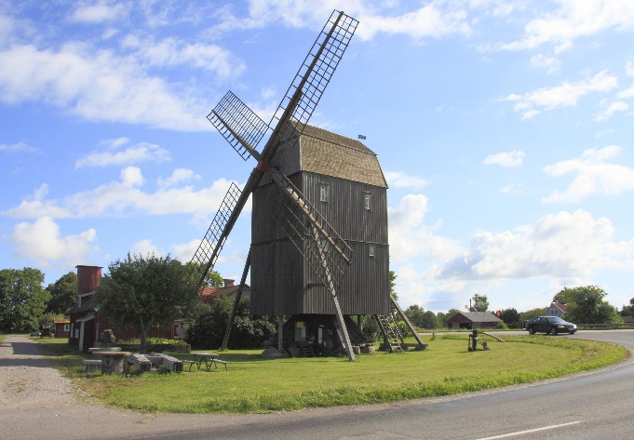
Det klarar inte vi själva av att finansiera Vi har därför startat en insamling
Lämna ditt bidrag till arbetena genom att sätta in valfritt belopp på
Bankgiro 5148-1422
Swish 123 270 3049
Märk din inbetalning med
”Kvarnkungen”
Tack!

